¡Disfruta del nuevo Nestlé Kéfir 0% 6x100g!

El próximo mes de octubre, Nestlé Kéfir sigue apostando por la categoría y amplía su gama con el nuevo Kéfir Natural 0% materia grasa, en formato 6x100g.
Con una receta auténtica de kéfir, elaborada con fermentos lácteos y auténticas levaduras de kéfir.

El nuevo Nestlé Kéfir 0%, ayuda a tu salud digestiva y es fuente de salud gracias a su aporte de calcio y vitamina D. Además, no tiene azúcares añadidos y tiene un alto contenido en proteínas. Así pues, es ideal para cuidar los sistemas digestivo e inmunitario.

Descubre toda la gama de Nestlé Kéfir 6x100g: natural, fresa y el nuevo natural 0%, tu dosis diaria de kéfir en versión natural 0% materia grasa. Una receta deliciosa con un sabor muy suave.
@yoguresnestle

 Kéfir | Nestlé | Postres Lácteos Nestlé (yoguresnestle.es)

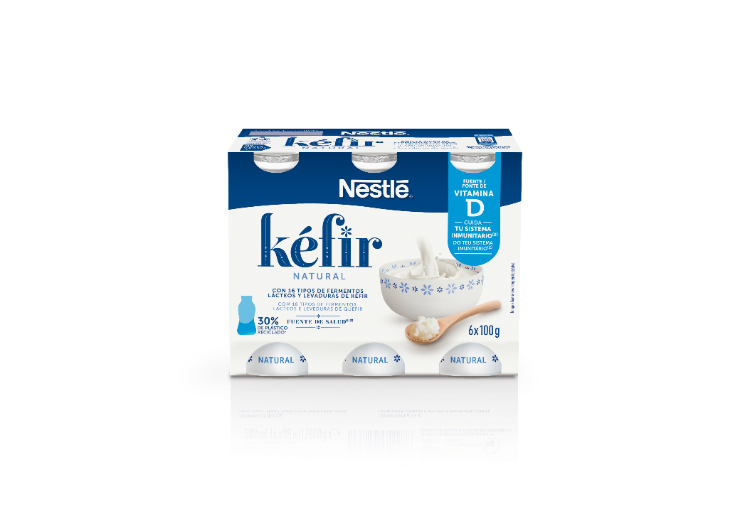
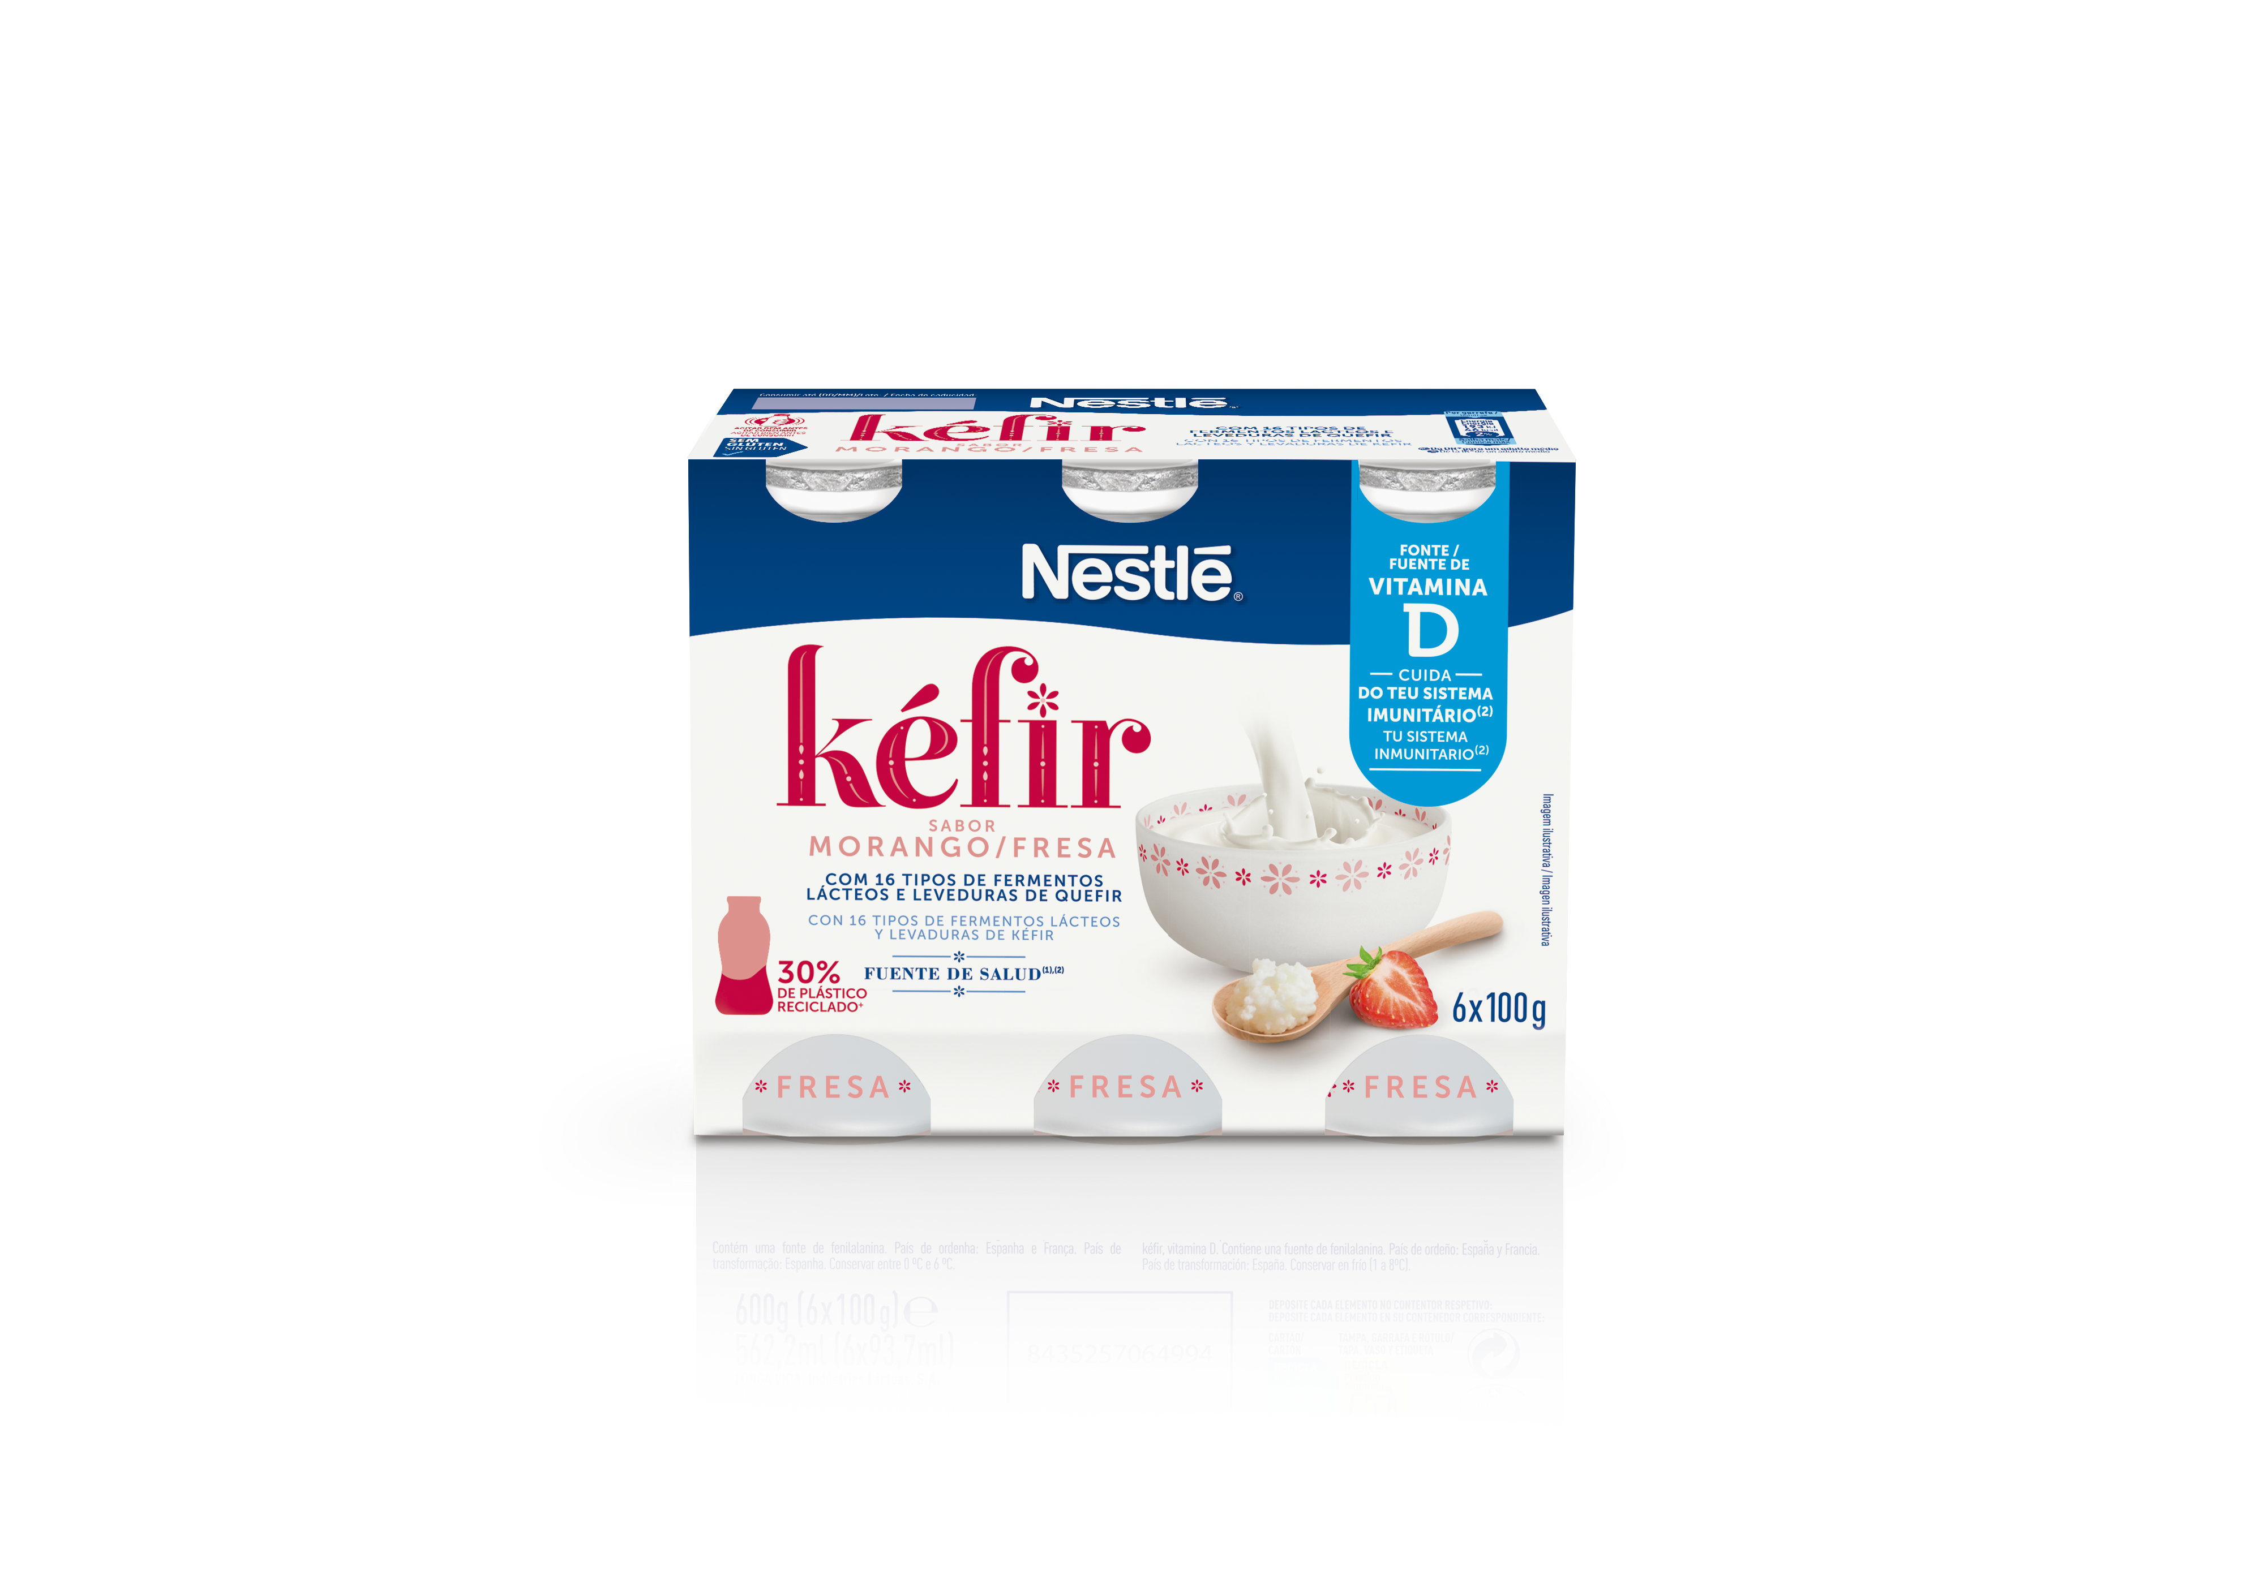
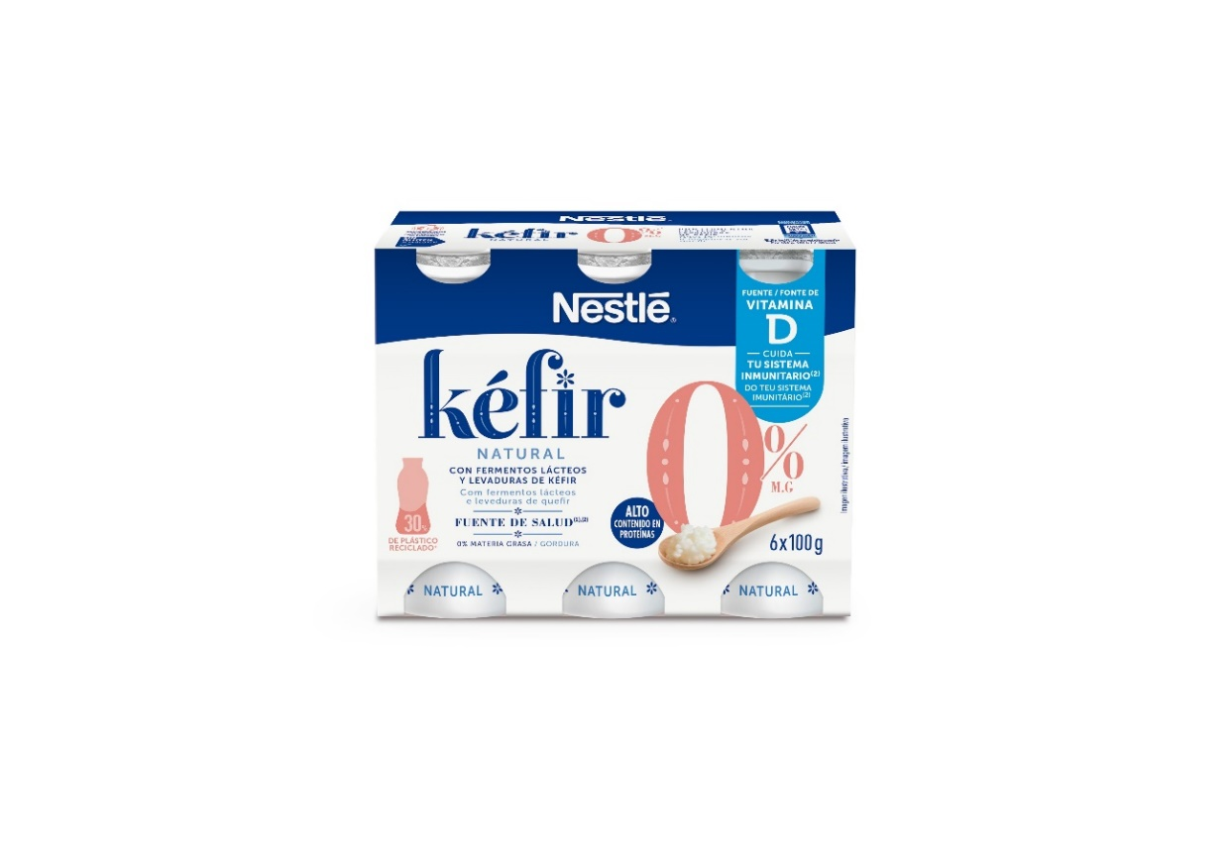
NUEVO

